Στις 8 Μάρτη γιορτάζει η γυναίκα …
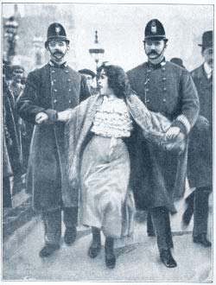
Γυναίκες που αγωνίστηκαν για μια αξιοπρεπή ζωή:
Μια από τις μεγαλύτερες απεργίες γυναικών έγινε στην βιοτεχνία επεξεργασίας βαμβακιού Lowell της Μασαχουσέτης. Εκεί, οι νεαρές γυναίκες δούλευαν 81 ώρες την εβδομάδα για 3 δολάρια, το ένα και 1/4 των οποίων πήγαινε σε έξοδα στέγασης σε κοιτώνες της εταιρείας Lowell. Αρχικά οι βιοτεχνίες άνοιγαν στις 7 το πρωί αλλά οι επιστάτες παρατήρησαν πως οι γυναίκες ήταν λιγότερο «κινητικές» αν είχαν νωρίτερα φάει, οπότε καθιέρωσαν τις 5 το πρωί σαν ώρα προσέλευσης, με διάλλειμα στις 7 για πρωινό (για περίπου ένα μισάωρο). Το 1834, μετά από μια σειρά περικοπών στο ημερομίσθιο τους, οι γυναίκες του Lowell, αποφάσισαν να παρατήσουν την δουλειά, όμως επέστρεψαν λίγες μέρες μετά, αναγκασμένες πλέον να εργαστούν με μικρότερους μισθούς. Ήταν μια θαρραλέα πράξη, όμως η εταιρεία είχε τη δύναμη στα χέρια της. Το 1836 προχώρησαν και πάλι σε απεργία, τραγουδώντας στους δρόμους:
«Ω, δεν είναι κρίμα ένα όμορφο κορίτσι σαν εμένα να πρέπει να το στέλνουν στο εργοστάσιο με μισθούς της πείνας και στο τέλος να πεθάνει;»
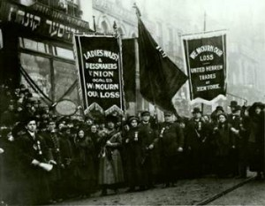
Στις 8 Μαρτίου 1857 εργάτριες στην κλωστοϋφαντουργία και στα ραφτάδικα της Νέας Υόρκης κατέβηκαν σε απεργία με αιτήματα όπως: «Δεκάωρη δουλειά, Φωτεινές και υγιεινές αίθουσες εργασίας, Μεροκάματα ίσα με των κλωστοϋφαντουργών και των ραφτών».
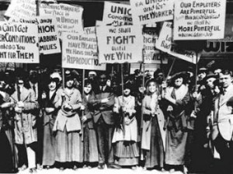 Φωτογραφία: Από τη διαδήλωση του 1857 στη Νέα Υόρκη
Η αστυνομία επιτέθηκε και διέλυσε βίαια το πλήθος των λευκοντυμένων γυναικών, όμως το εργατικό κίνημα είχε ήδη γεννηθεί. Δυο χρόνια αργότερα, οι γυναίκες που συμμετείχαν στις κινητοποιήσεις οργάνωσαν το πρώτο εργατικό σωματείο γυναικών και συνέχισαν τον αγώνα για τη χειραφέτηση τους.
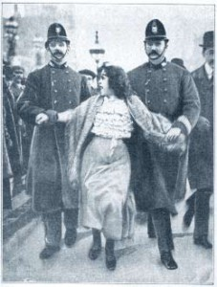
Φωτογραφία: Σύλληψη διαδηλώτριας κατά τη διάρκεια της διαδήλωσης στη Νέα Υόρκη το 1857
Το 1902, η Μητέρα Jones διοργάνωσε με επιτυχία την απεργία των εργαζομένων στα ορυχεία. Οι μέθοδοι οργάνωσης και διαμαρτυρίας που χρησιμοποίησε ήταν πρωτοφανείς για την εποχή ενώ κατάφερε να ενώσει στον κοινό αγώνα λευκούς και αφροαμερικάνους. Εκτός από τους εργάτες στις διαμαρτυρίες επέμεινε και συμμετείχαν γυναίκες και παιδιά. Με τις γυναίκες των εργαζομένων, μάλιστα, δημιούργησε τις πρώτες ομάδες περιφρούρησης των απεργιών όπου μπροστά στην είσοδο των χώρων δουλειάς στέκονταν εκατοντάδες γυναίκες με όπλο τις σφουγγαρίστρες και στις σκούπες τους και εμπόδιζαν όσους επιχειρούσαν να σπάσουν την απεργία. Ένα χρόνο μετά, ξεκίνησε εκδηλώσεις διαμαρτυρίας κατά της χαλαρής εφαρμογής των νόμων για την παιδική εργασία στα ορυχεία της Πενσυλβάνιας και πραγματοποίησε πορεία από την Φιλαδέλφεια στη Νέα Υόρκη, όπου ήταν το σπίτι του τότε προέδρου των ΗΠΑ, Θίοντορ Ρούσβελτ και το 1905 πρωτοστάτησε στην ίδρυση του συνδικάτου Βιομηχανικοί Εργάτες του Κόσμου. Τα συμβατικά μέσα μαζικής ενημέρωσης της εποχής την χαρακτήρισαν ως την πιο επικίνδυνη γυναίκα της Αμερικής. Συνήθιζε να λέει: «Αν θέλουν να με κρεμάσουν, ας το κάνουν. Και από το ικρίωμα θα φωνάζω ελευθερία για την εργατική τάξη»!
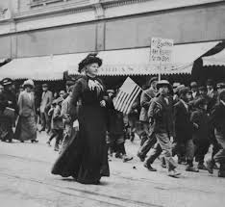 Φωτογραφία: θρυλική Mary Harris «Μother» Jones
Το 1908 παρέλασαν γυναίκες στους δρόμους της Νέας Υόρκης ζητώντας λιγότερες ώρες εργασίας, καλύτερους μισθούς και δικαίωμα ψήφου. Υιοθέτησαν το σύνθημα «Ψωμί και τριαντάφυλλα», με το ψωμί να συμβολίζει την οικονομική ασφάλεια και τα τριαντάφυλλα την καλύτερη ποιότητα ζωής. Οι κινητοποιήσεις κράτησαν 13 βδομάδες και συμμετείχαν σ΄αυτήν περισσότερες από 20.000 εργάτριες. Γυναίκες ξυλοκοπήθηκαν, σύρθηκαν στα δικαστήρια αλλά η απεργία διαλύθηκε όταν έγιναν συμβιβασμοί στις περισσότερες επιχειρήσεις. Ήταν απίστευτος ο ενθουσιασμός και το πείσμα αυτών των γυναικών.
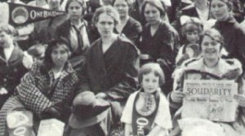 Φωτογραφία: «Ψωμί και τριαντάφυλλα»!
Η Ημέρα της Γυναίκας γιορτάστηκε για πρώτη φορά από το Σοσιαλιστικό Κόμμα των ΗΠΑ στις 28 Φεβρουαρίου 1909. Ο εορτασμός της καθιερώθηκε το 1910 με πρόταση της Γερμανίδας σοσιαλίστριας Clara Zetkin κατά τη διάρκεια της Δεύτερης Διεθνούς.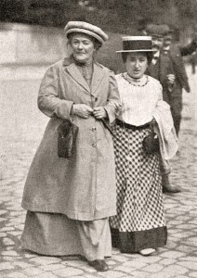 Φωτογραφία: Clara Zetki

